國立臺灣師範大學
全英語教學研究中心
全英語授課工作坊─高中教師場
Overview of Strategies for Teaching STEM Content in English

一、目的：協助教師掌握在高中課堂上以英語授課之原則與技巧，提升教師以英語為授課語言之教學知能，落實培育全英語教學師資之政策。
二、實施方式：說明並示範以英語教授數理學科之策略，並進行分組實作。（本工作坊以英語講授）
三、主辦單位：教育部師資培育及藝術教育司
四、承辦單位：國立臺灣師範大學全英語教學研究中心
國立臺灣師範大學英語系
五、參加對象：高中現職教師、師資生、以及對全英語授課有興趣之相關教育人員。
六、研習課程：
- 日期：108年11月23日（星期六）
- 地點：國立臺灣師範大學 本部 樸105教室
- 人數：35人
- 課程表：
時間 | 內容 | 主講 | 地點
13:00 ~ 13:30 | 報到 |  | 樸105教室
13:30 ~ 14:50 | 上半場 | 美國在台協會  特邀講師  Dr. Adrienne Johnson | 樸105教室
14:50 ~ 15:00 | 中場休息
15:00 ~ 16:30 | 下半場 | 美國在台協會  特邀講師  Dr. Adrienne Johnson | 樸105教室

七、研習報名：
- 報名連結：請於108年11月15日(星期五)前，逕至全國教師在職進修資訊網完成報名(http://www1.inservice.edu.tw)
- 課程名稱：以英語教授理工學科之策略概述
Overview of Strategies for Teaching STEM Content in English
- 高中組課程代碼為2730251 。
報名請填寫下列表單：https://forms.gle/yAuB7HhAqfzp1Ezt5
- 囿於場地限制，人數以35人為原則，額滿截止。
- 聯絡窗口：
國立臺灣師範大學 陳其玲小姐
電 話：(02)7734-1805
電子郵件：misaobecky@ntnu.edu.tw

八、注意事項：
1. 全程參與且完成各節次研習課程者，核予研習時數3小時。
2. 為響應環保，請自備環保杯。
3. 校園內不提供停車位，敬請多利用大眾交通運輸工具。

九、交通資訊：
1. 地址：臺北市大安區和平東路一段162號 國立台灣師範大學
2. 報到會場：校本部樸大樓105教室
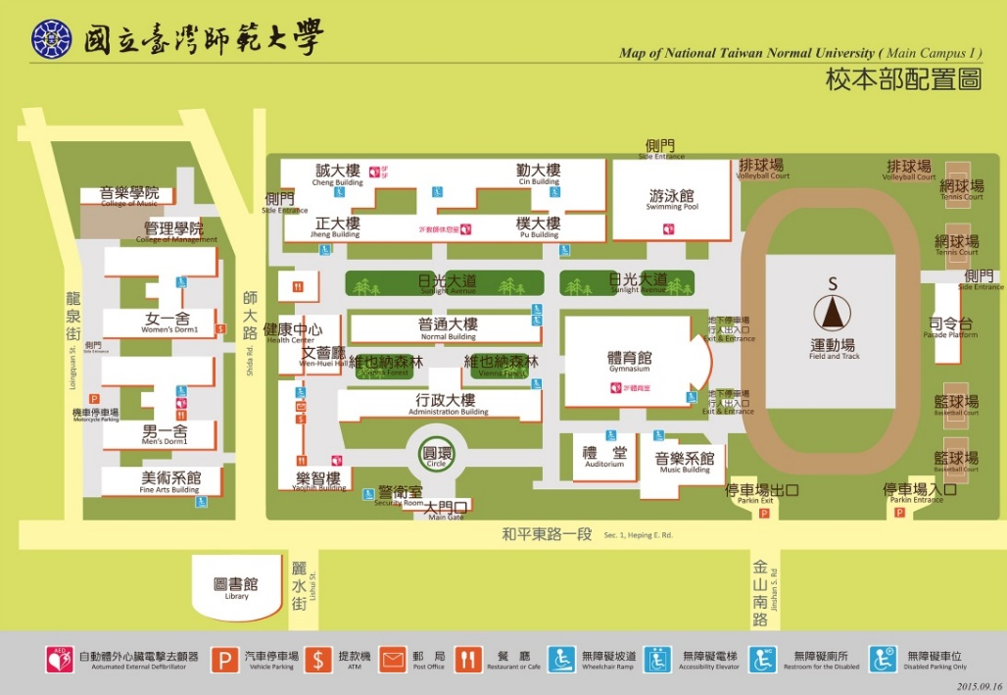
3. 國立臺灣師範大學 校本部配置圖：

4. 交通：
A. 捷運：
- 古亭站：淡水線、中和線、新店線 「古亭站」5 號出口往和平東路方向直行約 8分鐘即可到達。
- 台電大樓站：新店線「台電大樓站」2 號出口往師大路方向直行約 8分鐘即可到達。
B. 公車：可搭乘 15、18、235、237、278、295、662、663、672、907、和平幹線至「師大站」 或 「師大一站」
C. 自行開車：
- 中山高：圓山交流道下建國南北快速道路右轉和平東路 臺灣師大校本部
- 北二高：木柵交流道辛亥路右轉羅斯福路右轉和平東路臺灣師大校本部
- 北二高：安坑交流道新店環河快速道路水源快速道路右轉師大路臺灣師大校本部
5. 住宿參考：
A. 師大會館
地址:台北市大安區和平東路一段 129 號
網址: http://www.sce.ntnu.edu.tw/dorm.php
電話:02-77345800
B. 台北教師會館
地址:台北市中正區南海路 15 號
網址: http://www.tth.url.tw/
電話: (02)23419161

